Universidad de las Fuerzas armadas ESPE
Josue Chango
Leccion 1
Ventana Principal
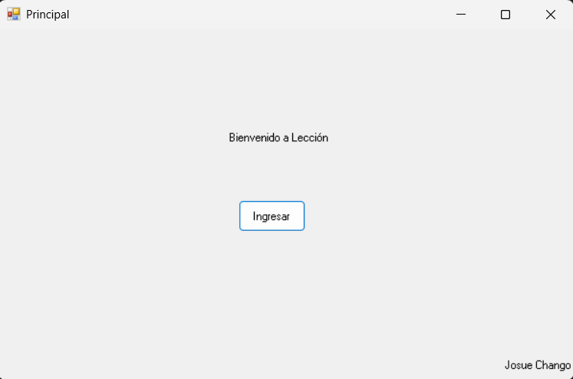
Ventana dibujada
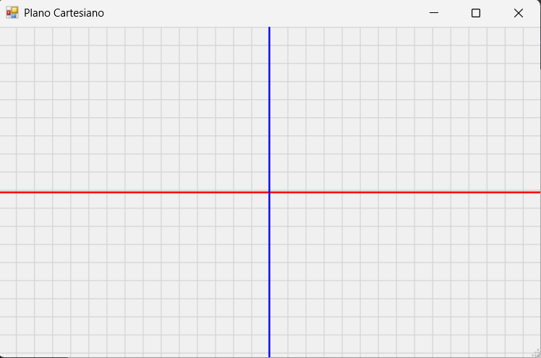
Cálculo de puntos
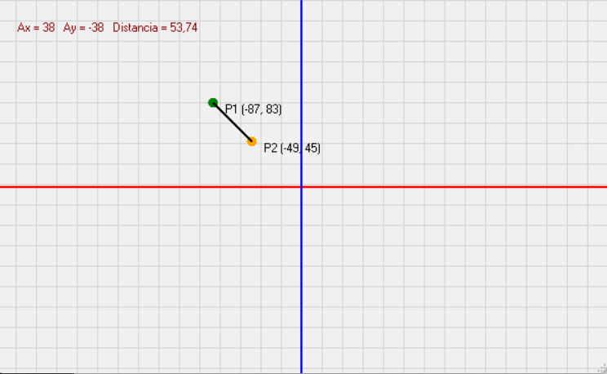

Cálculos
- La distancia se calculo gracias a la formula asignada, el cual se resto el x2 y x1 al igual que y2 y y1 para sacar la raíz cuadrada de la sumatoria de ambos resultados, esto se puede observar en los cálculos de la clase puntos2D
- Para calcular los deltas se resto respectivamente en el eje de las “Y” y el eje de las “X”, y se lo paso como valor absoluto ya que sabemos que no debe ser negativo, esto se encuentra en la clase Plano_Cartesiano
- La gestión de puntos se creo una clase para guardar cada punto en la clase punto2D, y se los llamó para dibujar en la clase Plano_Cartesiano, todo separado por funciones y sus respectivas clases para poder cumplir con la Programación Orientada a Objetos

